**Załącznik Nr 1 do SWZ**

**Instrukcja dla Wykonawców**

Niniejszy załącznik zawiera informacje dotyczące środków komunikacji elektronicznej przy użyciu których Zamawiający będzie komunikował się z Wykonawcami w postępowaniu o udzielenie zamówienia wraz z wymaganiami technicznymi i organizacyjnymi wysyłania i odbierania dokumentów elektronicznych oraz informacji przekazywanych przy ich użyciu.

Załącznik określa minimalne wymagania techniczne związane z udziałem w postępowaniu NBP oraz przedstawia Wykonawcom najprostsze sposoby wykonania czynności w postępowaniu za pomocą platformy zakupowej. Szczegółowa Instrukcja opisująca wszystkie funkcjonalności platformy znajduje się pod adresem: <https://e-zamowienia.nbp.pl> w sekcji „Wstępne ogłoszenia informacyjne/Ogłoszenia o zamiarze zawarcia umowy/Inne udostępnione dokumenty”.

**UWAGA:**

1. W przypadku problemów z obsługą konta w szczególności: z założeniem konta, zalogowaniem się na konto, złożeniem ofert/wniosków, komunikacją z Zamawiającym za pośrednictwem konta - wszelkie pytania i prośby o wyjaśnienie prosimy kierować do operatora platformy Otwarty Rynek Elektroniczny S.A. za pomocą następujących kanałów komunikacji (**od poniedziałku do piątku w godzinach od 9:00 do 17:00**):

* Telefonicznie pod numerem: +48 22 25 72 223
* Czat pod adresem: <https://oneplace.marketplanet.pl>
* E-mail: [oneplace@marketplanet.pl](mailto:oneplace@marketplanet.pl)

1. Warunkiem założenia konta jest przesłanie wniosku o jego założenie do operatora platformy. Proces akceptacji wniosku z poprawnie wprowadzonymi danymi, trwa do 24 godzin w dni robocze. W związku z tym **należy z odpowiednim wyprzedzeniem wysłać wniosek** tak, aby było możliwe złożenie oferty do wyznaczonego terminu składania ofert. Szczegółowe informacje, co do założenia konta znajdują się w rozdziale nr 4 niniejszej instrukcji.
2. Zamawiający zaleca (szczególnie wykonawcom biorącym po raz pierwszy udział w postępowaniu na platformie) wcześniejsze sprawdzenie zasad działania funkcjonalności złożenia oferty w systemie i opatrzenia jej kwalifikowanym podpisem elektronicznym. Szczególnie zaleca się wcześniejsze zapoznanie się z niniejszą instrukcją oraz z „Instrukcją użytkownika_WYKONAWCA” dostępną na Portalu zamawiającego <https://e-zamowienia.nbp.pl> w sekcji „Wstępne ogłoszenia informacyjne/Ogłoszenia o zamiarze zawarcia umowy/Inne udostępnione dokumenty”, z punktem 2.3.

**Pierwsza czynność podpisania oferty kwalifikowanym podpisem w systemie może wymagać zainstalowania dedykowanego rozszerzenia do aplikacji Szafir (oprogramowanie służące do składania podpisu) oraz oprogramowania Java, jak również konieczności administracyjnego odblokowania systemu na komputerze przez administratorów informatycznych Wykonawcy. W związku z powyższym** **Zamawiający sugeruje przystąpienie do złożenia oferty z odpowiednim wyprzedzeniem mając na uwadze czas konieczny do zainstalowania niezbędnego oprogramowania.**

|  |
| --- |
| **System umożliwia przetestowanie kwalifikowanego podpisu elektronicznego. Przetestowanie jest możliwe po zalogowaniu się do konta wykonawcy, po wejściu do danego postępowania  i naciśnięciu na zakładce „Status” lub „Oferty” przycisku**    Jednocześnie wyjaśniamy, że wcześniejsze złożenie oferty nie oznacza, iż Wykonawca nie może jej zmienić lub jej wycofać. System umożliwia modyfikację i wycofanie oferty do upływu terminu składania ofert. Treść oferty jest zaszyfrowana, a tym samym widoczna wyłącznie dla Wykonawcy do upływu terminu otwarcia ofert. |

**Z niniejszej instrukcji dowiecie się Państwo:**

**Rozdz. 1. Jaki jest podstawowy wymóg, aby wziąć udział w postępowaniach NBP?** 2

**Rozdz. 2. Jakie są minimalne wymagania techniczne do pracy na portalu?** 2

**Rozdz. 3. Jakie są dopuszczalne formaty dokumentów elektronicznych?** 3

**Rozdz. 4. Jak założyć konto na portalu ONEPLACE?** 3

**Rozdz. 5. Jak zalogować się do konta?** 5

**Rozdz. 6. Jak przystąpić do wybranego postępowania NBP?** 8

**Rozdz. 7. Jak zadać pytanie dotyczące SWZ przed przystąpieniem do postępowania?** 9

**Rozdz. 8. Jak zadać pytanie dotyczące SWZ po przystąpieniu do postępowania?** 10

**Rozdz. 9. Jak złożyć ofertę w postępowaniu bez podziału na części?** 12

**Rozdz. 10. Jak złożyć ofertę w postępowaniu z podziałem na części?** 21

**Rozdz. 11. Jak odpowiedzieć na pytania (wezwania, zawiadomienia) Zamawiającego?** 25

**Rozdz. 12. Jak zmodyfikować ofertę?** 26

**Rozdz. 13. Jak wycofać ofertę?** 28

**Rozdz. 1. Jaki jest podstawowy wymóg, aby wziąć udział w postępowaniach NBP?**

Wykonawca, który chce wziąć udział w postępowaniach NBP musi posiadać aktywne konto na portalu ONEPLACE, pod adresem: https://oneplace.marketplanet.pl.

**Rozdz. 2. Jakie są minimalne wymagania techniczne do pracy na portalu?**

1. Zamawiający informuje, że dokumenty elektroniczne są sporządzane i przekazywane za pośrednictwem środków komunikacji elektronicznej i w sposób, o których mowa w rozporządzeniu Prezesa Rady Ministrów z dnia 30 grudnia 2020 r. w sprawie sposobu sporządzania i przekazywania informacji oraz wymagań technicznych dla dokumentów elektronicznych oraz środków komunikacji elektronicznej w postępowaniu o udzielenie zamówienia publicznego lub konkursie. Zamawiający zaleca format kwalifikowanego podpisu elektronicznego:
2. dokumenty w formacie „pdf" zaleca się podpisywać formatem PAdES,
3. dopuszcza się podpisanie dokumentów w formacie innym niż „pdf", wtedy będzie wymagany oddzielny plik z podpisem. W związku z tym, Wykonawca będzie zobowiązany załączyć oddzielny plik z podpisem.
4. Wymagania sprzętowo- aplikacyjne umożliwiające pracę na Platformie Zakupowej NBP:
5. stały dostęp do sieci Internet o gwarantowanej przepustowości nie mniejszej niż

512 kb/s;

1. komputer klasy PC lub MAC, o następującej konfiguracji: pamięć min 2GB Ram, procesor Intel IV 2GHZ, jeden z systemów operacyjnych - MS Windows 7, Mac Os x 10.4, Linux, lub ich nowsze wersje;
2. zainstalowana dowolna przeglądarka internetowa obsługująca TLS 1.2, najlepiej   
   w najnowszej wersji, w przypadku Internet Explorer minimalnie wersja 10.0;
3. włączona obsługa JavaScript;
4. zainstalowany program Acrobat Reader lub inny obsługujący pliki w formacie .pdf.
5. Informacje na temat kodowania i czasu odbioru danych:
6. plik załączony przez Wykonawcę na Platformie Zakupowej i zapisany, widoczny jest   
   w Systemie jako zaszyfrowany – format kodowania UTF8. Możliwość otworzenia pliku dostępna jest dopiero po odszyfrowaniu przez Zamawiającego po upływie terminu składania ofert;
7. Oznaczenie czasu odbioru danych przez Platformę Zakupową: jest to data oraz dokładny czas (hh:mm:ss) generowany wg czasu lokalnego serwera synchronizowanego odpowiednim źródłem czasu - zegarem Głównego Urzędu Miar.

**Rozdz. 3. Jakie są dopuszczalne formaty dokumentów elektronicznych?**

Platforma Zakupowa NBP dopuszcza składanie dokumentów elektronicznych przesyłanych   
w formatach m.in.: pdf., xlsx., doc., zip.; o wielkości do 95 MB.

Zamawiający zaleca złożenie dokumentów w formie elektronicznej w formacie „pdf" z kwalifikowanym podpisem elektronicznym osadzonym wewnątrz pliku (tzw. PAdES).

**Rozdz. 4. Jak założyć konto na portalu ONEPLACE?**

1. Wejdź na stronę <https://oneplace.marketplanet.pl>
2. Kliknij przycisk „Załóż konto za darmo”;

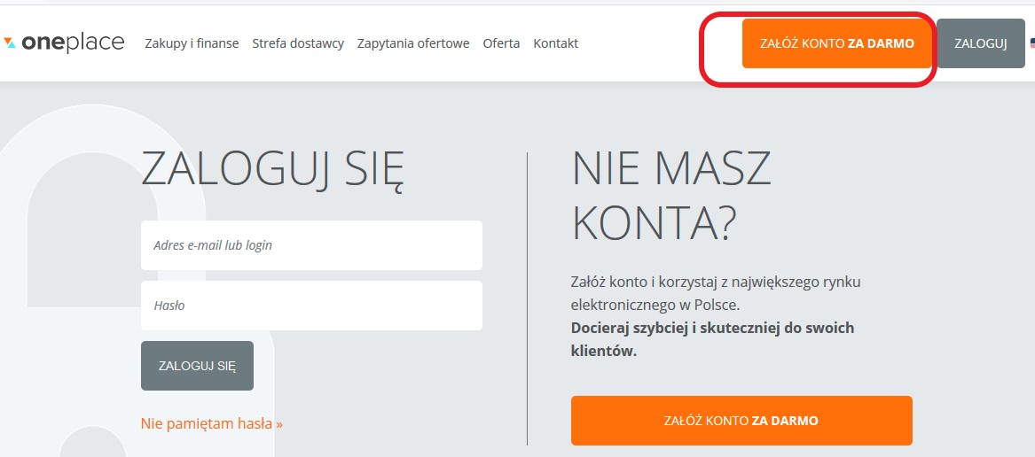

1. Wpisz adres e-mail [1] (będzie loginem użytkownika i będzie wykorzystywany do kontaktów administracyjnych z portalem OnePlace);
2. Wpisz hasło użytkownika [2];
3. Wpisz kod weryfikacyjny [3];

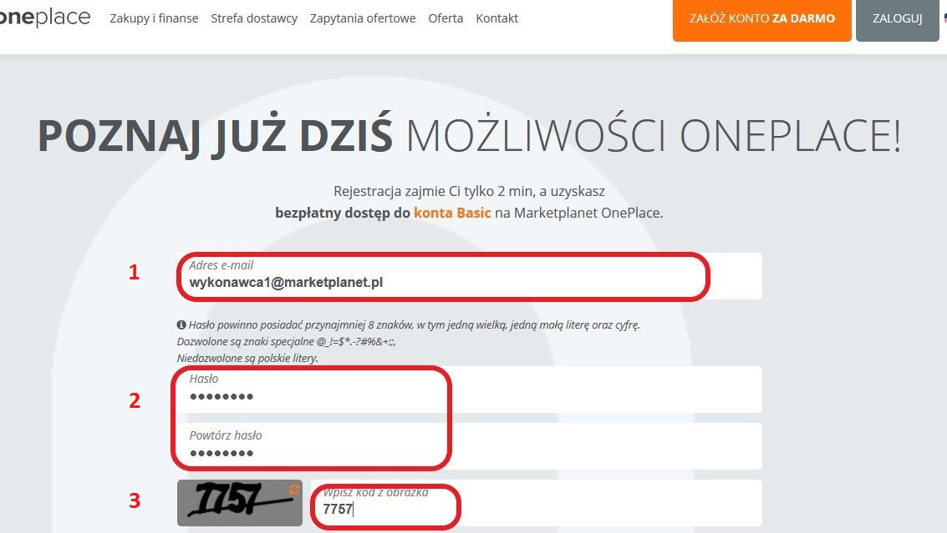

1. Zaznacz wymagane zgody;
2. Kliknij przycisk „Zarejestruj się”;

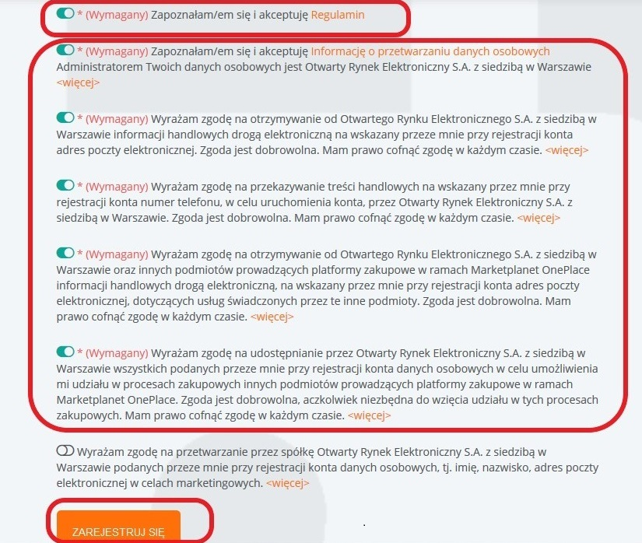

1. Potwierdź adres e-mail;

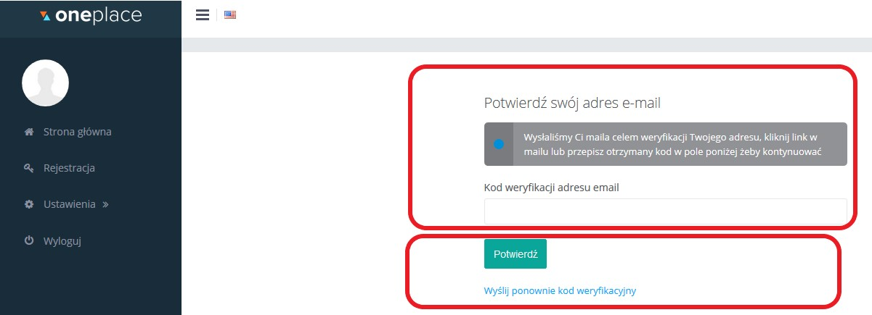

1. Uzupełnij dane firmy w 4 krokach;
2. Kliknij „Wyślij wniosek”;
3. **Uwaga! Proces akceptacji wniosku z poprawnie wprowadzonymi danymi, trwa do 24 godzin   
   w dni robocze. W związku z tym, z odpowiednim wyprzedzeniem należy wysłać wniosek tak, aby było możliwe złożenie oferty do wyznaczonego terminu składania ofert;**
4. O zaakceptowaniu wniosku użytkownik jest informowany odpowiednim mailem.

**Rozdz. 5. Jak zalogować się do konta?**

Można się zalogować na 2 sposoby:

**Sposób 1**

1. Wejdź na stronę <https://e-zamowienia.nbp.pl>
2. Kliknij przycisk „Zaloguj”;

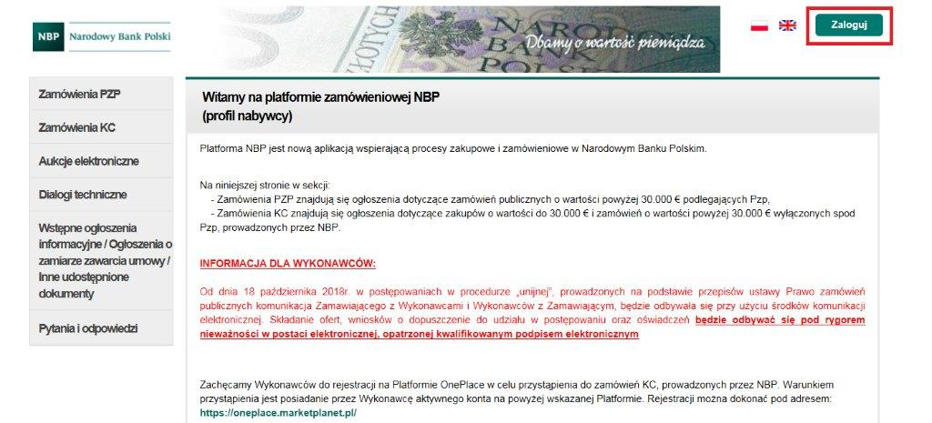

1. Wpisz identyfikator (login) i hasło a następnie kliknij „Zaloguj”;

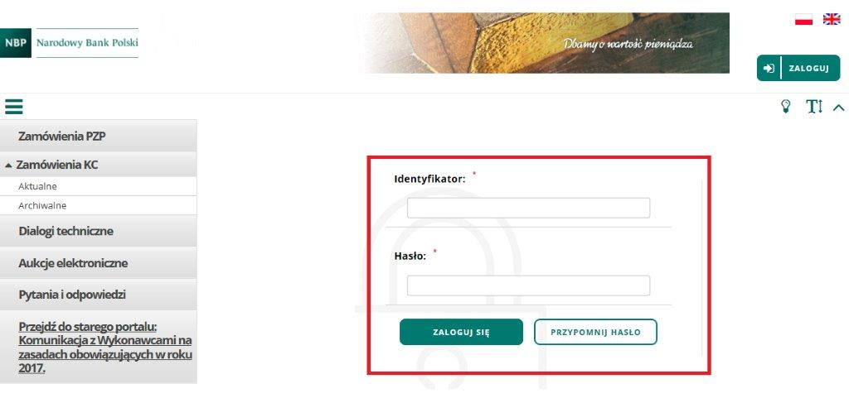

1. Zostaniesz przeniesiony na portal ONEPLACE;
2. Kliknij przycisk „Przejdź do ONEPLACE”;

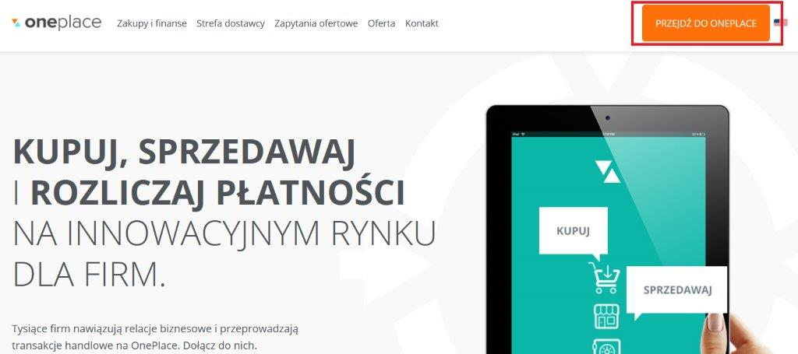

1. Kliknij zakładkę „Usługi”;

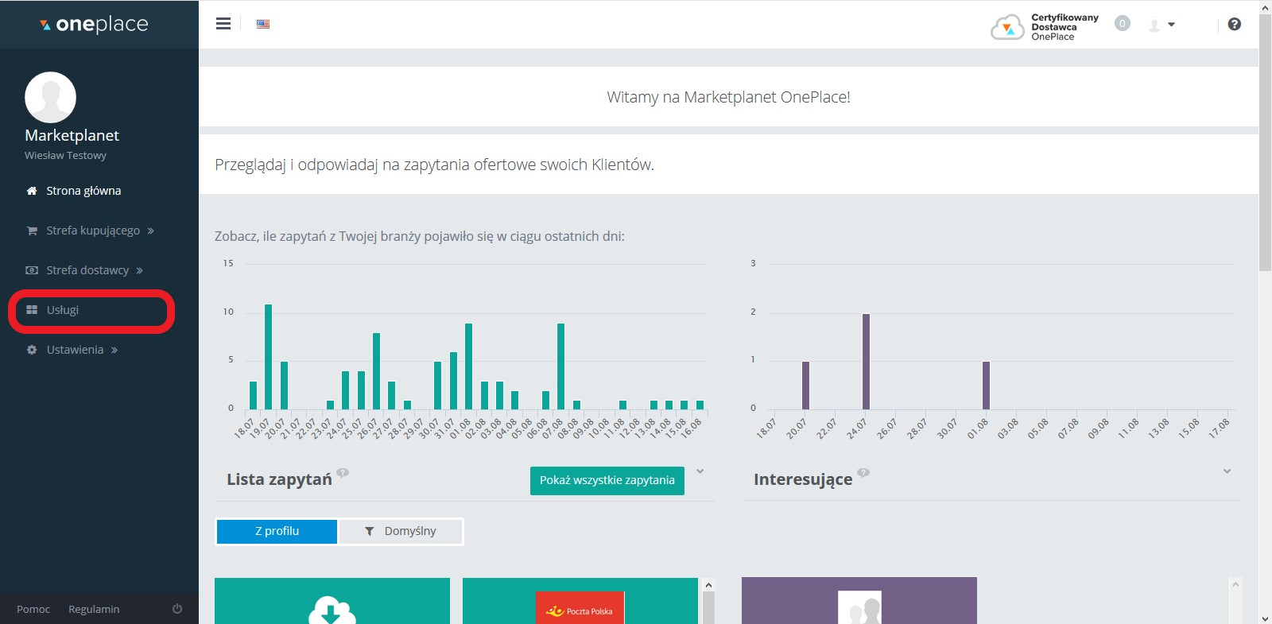

1. Kliknij kafel z logo NBP z napisem: „Zamówienia i zakupy NBP”;

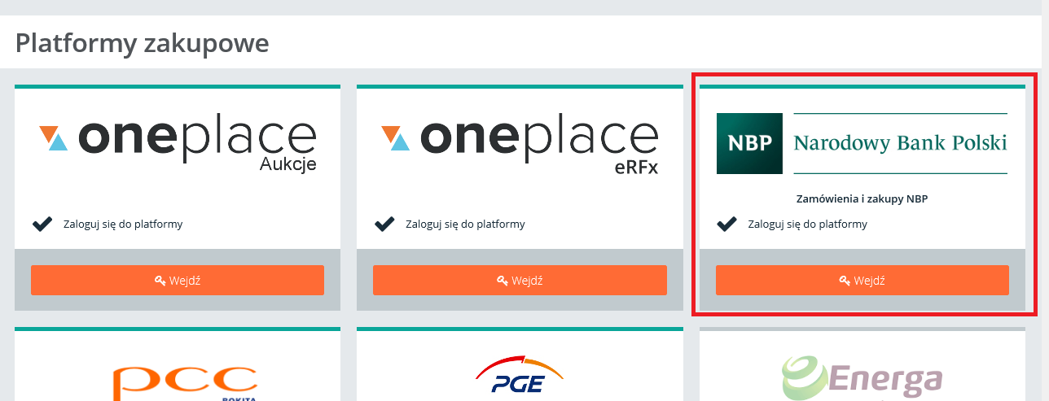

1. Znalazłeś się na platformie zakupowej NBP.

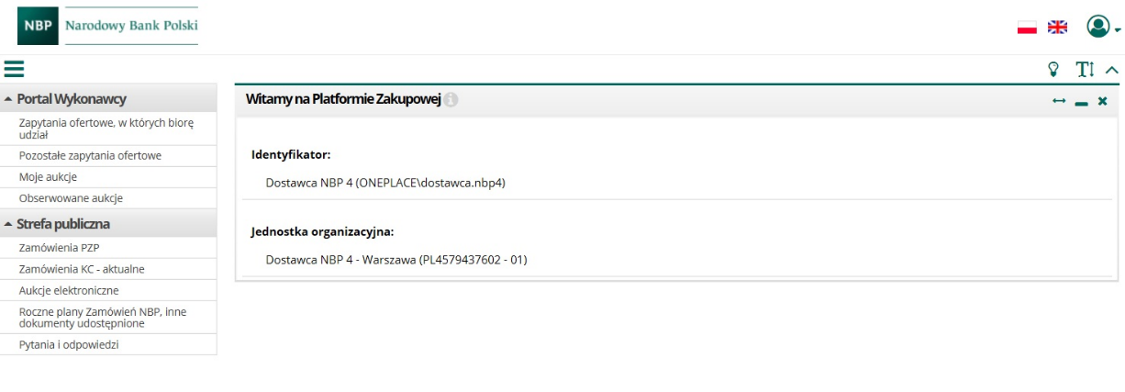

**Sposób 2**

1. Wejdź na stronę <https://oneplace.marketplanet.pl>
2. Kliknij przycisk „Zaloguj”;

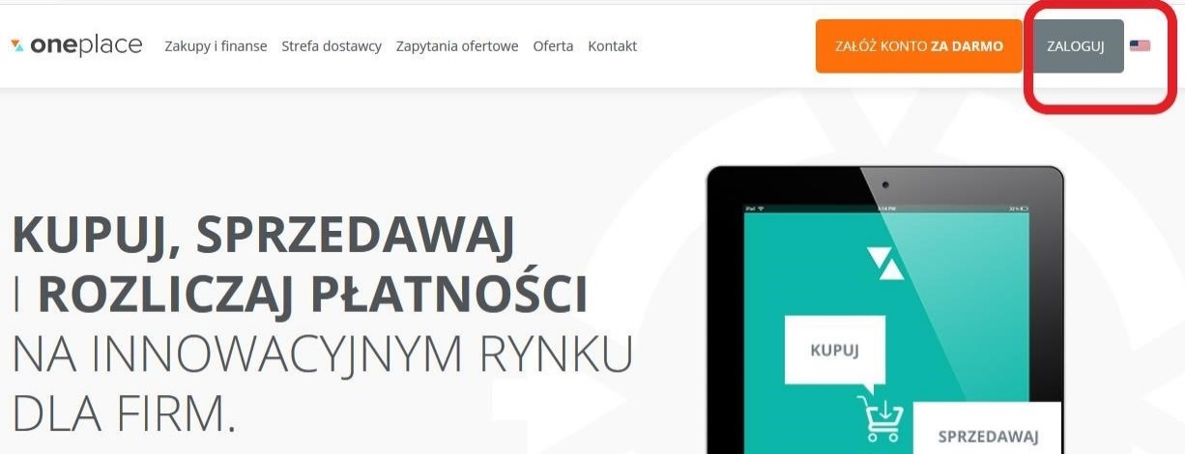

1. Wpisz login i hasło a następnie kliknij przycisk „Zaloguj”;

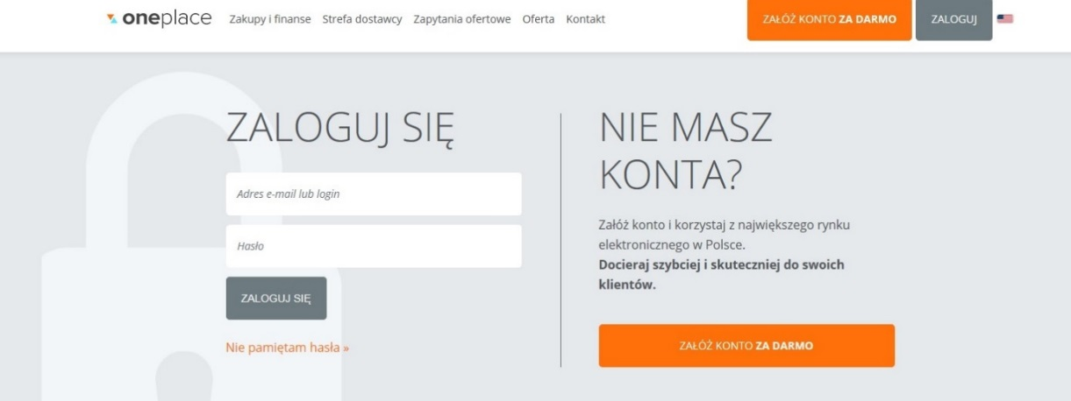

1. Postępuj zgodnie z pkt 6-8 Sposobu nr 1.

**Rozdz. 6. Jak przystąpić do wybranego postępowania NBP?**

1. Wejdź na stronę <https://e-zamowienia.nbp.pl>
2. Wybierz zakładkę „Zamówienia PZP”;

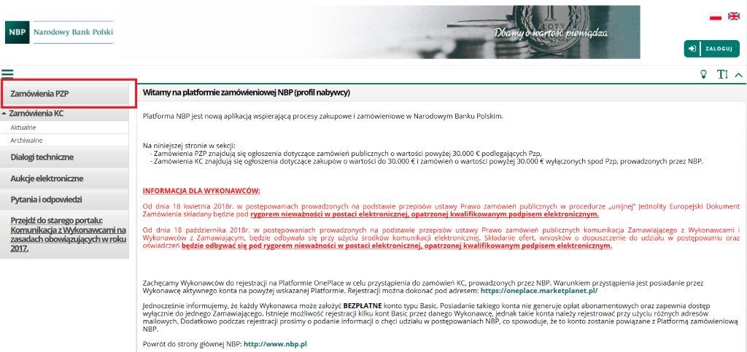

1. Pojawi się lista postępowań;

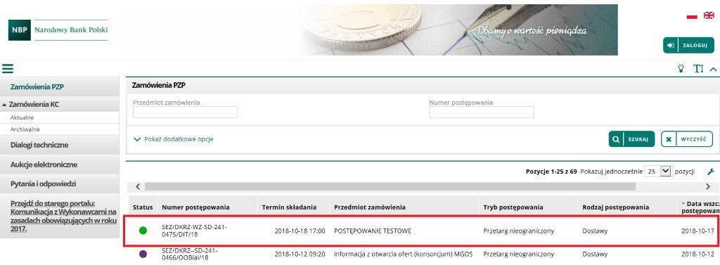

1. Kliknij na wybrane postępowanie;
2. Kliknij na przycisk „Więcej” a następnie „Przystąp do postępowania”;

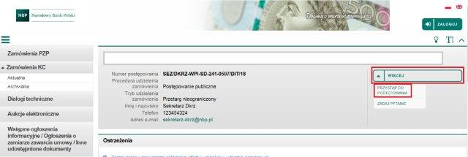

1. Zaloguj się. System potwierdzi przystąpienie do udziału w postępowaniu.

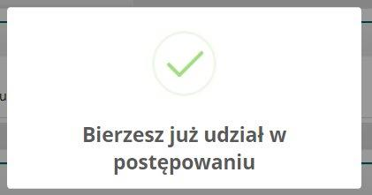

**Rozdz. 7. Jak zadać pytanie dotyczące SWZ przed przystąpieniem do postępowania?**

1. Wejdź na stronę <https://e-zamowienia.nbp.pl>
2. Kliknij na wybrane postępowanie;
3. Kliknij na przycisk „Więcej, a następnie „Zadaj pytanie”;

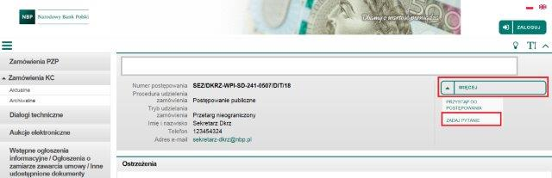

1. Wypełnij formularz pytania (możesz dodać załącznik);
2. W celu wysłania kliknij „Potwierdzam”.

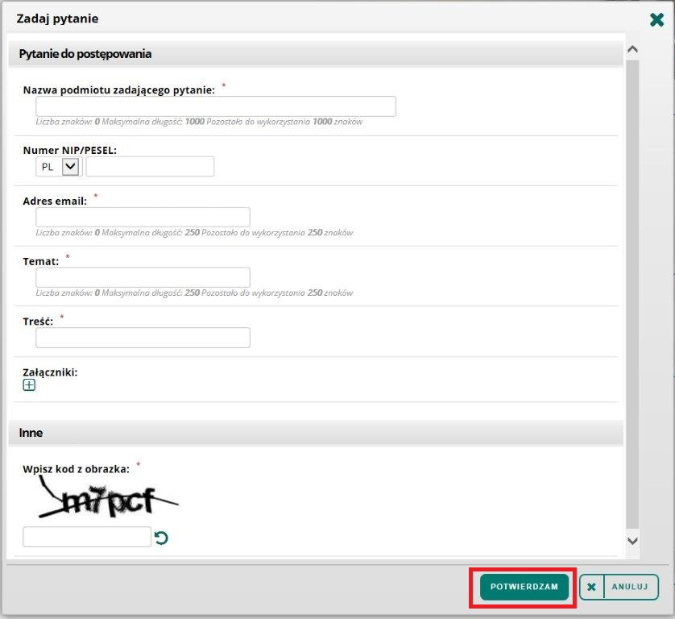

**Rozdz. 8. Jak zadać pytanie dotyczące SWZ po przystąpieniu do postępowania?**

1. Zaloguj się na konto;
2. W menu „Portal wykonawcy” wejdź do zakładki „Zapytania ofertowe, w których biorę udział”;

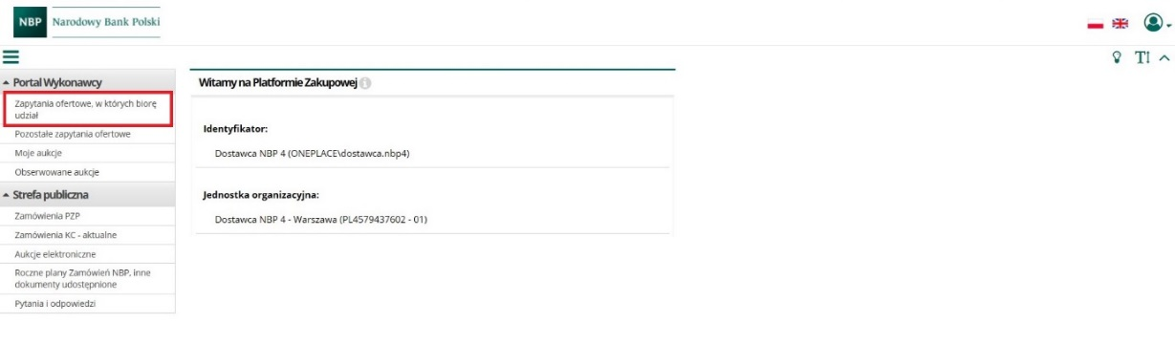

1. Kliknij na wybrane postępowanie;



1. Wejdź do zakładki „Pytania i odpowiedzi”;

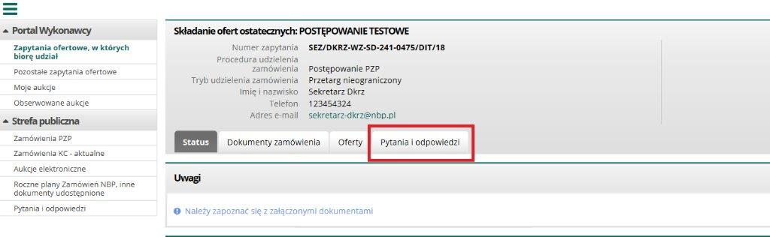

1. Wejdź do zakładki „Pytania skierowane do zamawiającego”, a następnie wybierz akcję „Nowe pytanie”;

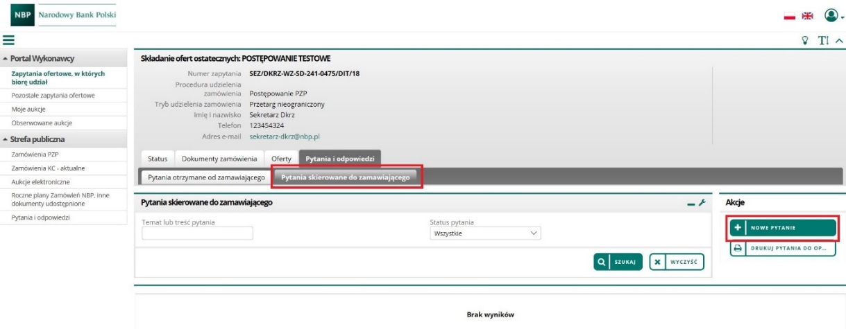

1. Wypełnij formularz pytania (możesz dodać załącznik) i kliknij przycisk „Zapisz”;

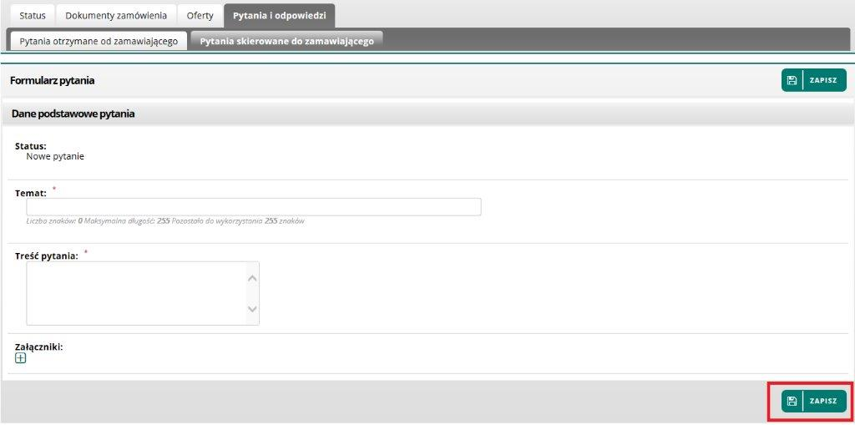

1. Kliknij przycisk „Wyślij”.

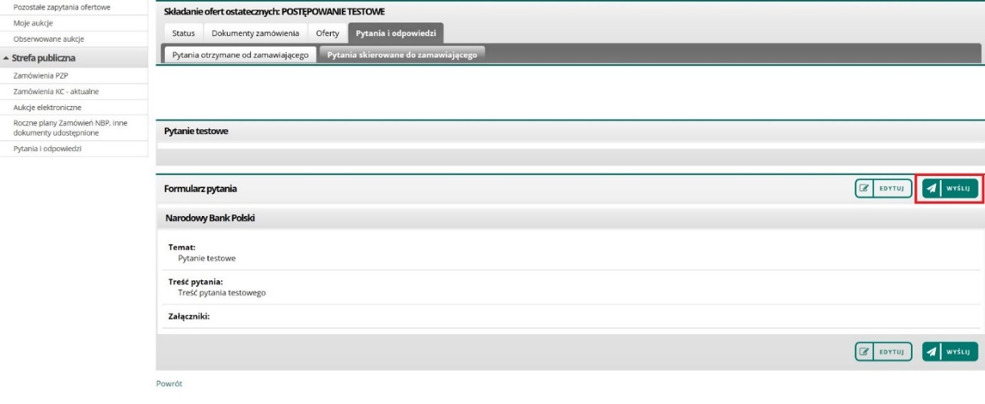

**Rozdz. 9. Jak złożyć ofertę w postępowaniu bez podziału na części?**

1. Zaloguj się na konto;
2. Kliknij na wybrane postępowanie;
3. Zapoznaj się z informacjami dotyczącymi postępowania;
4. W zakładce „Status” znajdują się ogólne informacje dotyczące postępowania;
5. W zakładce „Dokumenty zamówienia” zamieszczone są dokumenty dotyczące postępowania;
6. W zakładce „Oferty” zamieszczony jest JEDZ i formularz oferty do wypełnienia;
7. Zakładka „Pytania i odpowiedzi” służy do korespondencji z Zamawiającym;

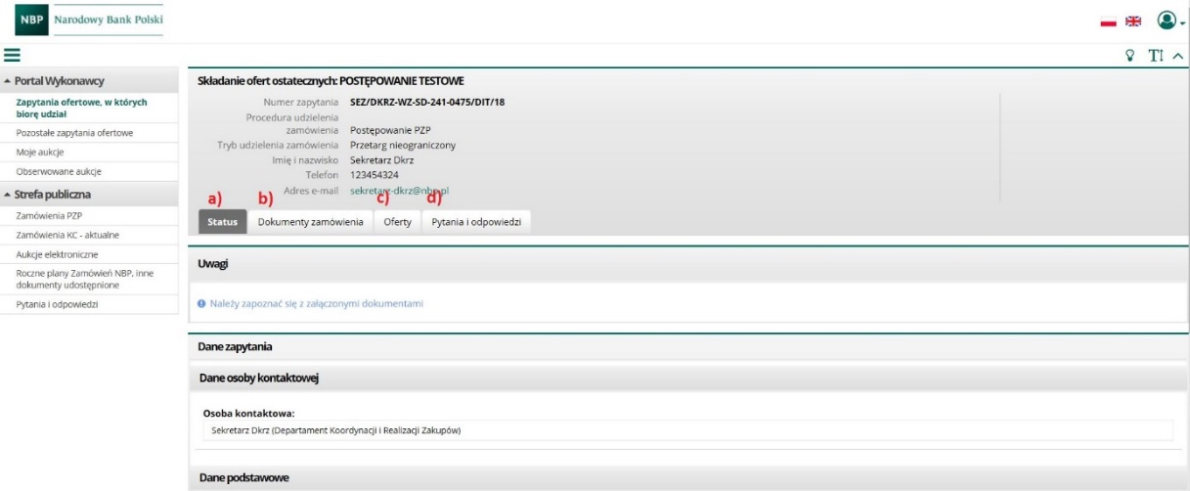

1. Wejdź do zakładki „Oferty”;
2. W belce „Konsorcjum” zaznacz check-box jeżeli oferta jest składana przez konsorcjum   
   i uzupełnij wyświetlony formularz;
3. W belce „Informacje dotyczące przedsiębiorstwa wybierz właściwą odpowiedź z listy rozwijanej;
4. W belce „Informacja dotycząca podpisu elektronicznego” wpisz liczbę podpisów zgodnie   
   z reprezentacją wskazaną w dokumencie rejestrowym (jeżeli np. z dokumentów rejestrowych wynika, że wykonawcę musi reprezentować dwóch członków zarządu łącznie, wpisz „2”);

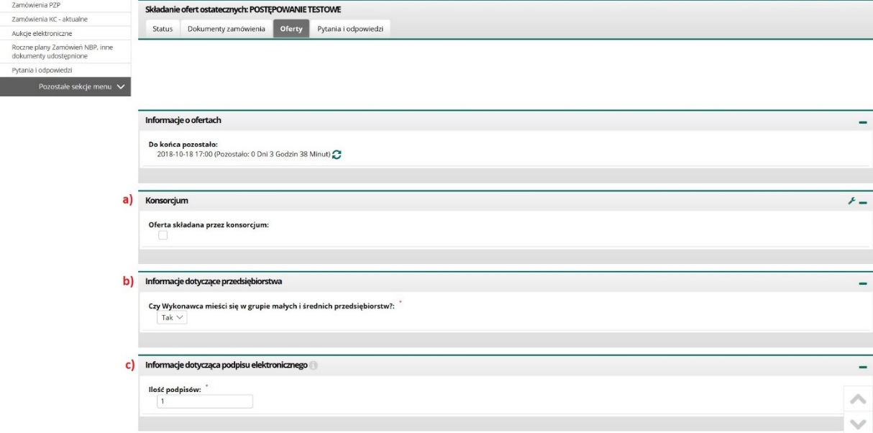

1. 1 – Jeżeli Zamawiający w SWZ żąda załączenia JEDZ wraz z ofertą, w belce „Załączniki JEDZ” kliknij „Uzupełnij JEDZ”. Jeżeli Zamawiający będzie żądał JEDZ na wezwanie, przejdź do pkt e) 1

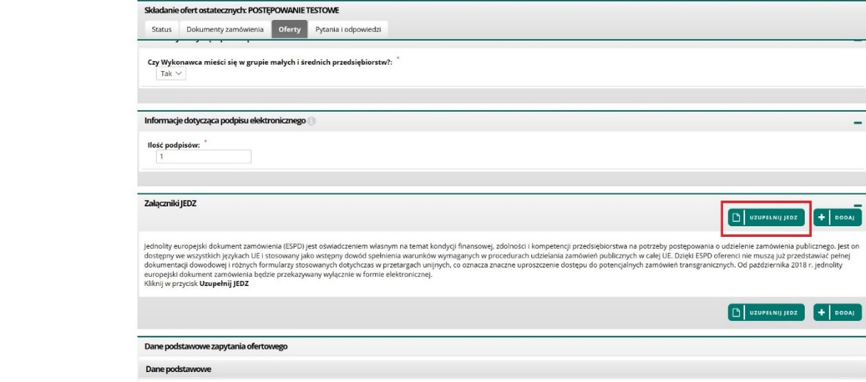



1. 2 – wybierz elektroniczny formularz JEDZ i kliknij przycisk „Potwierdź”;

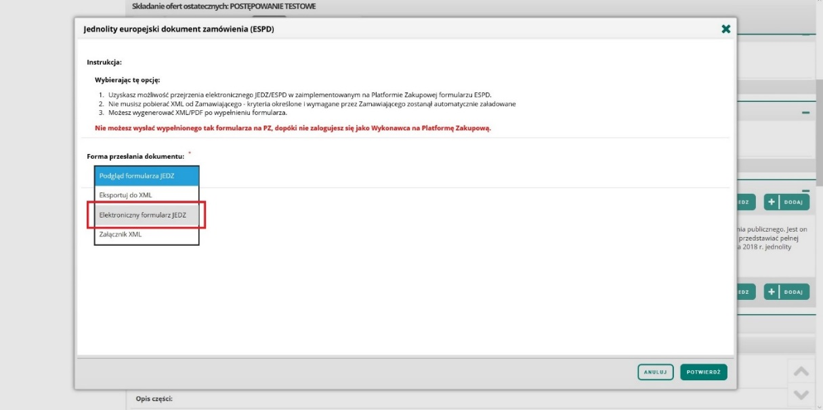

1. 3 – Podaj wymyślone przez Ciebie hasło do zaszyfrowania oferty i kliknij przycisk „Potwierdzam”;

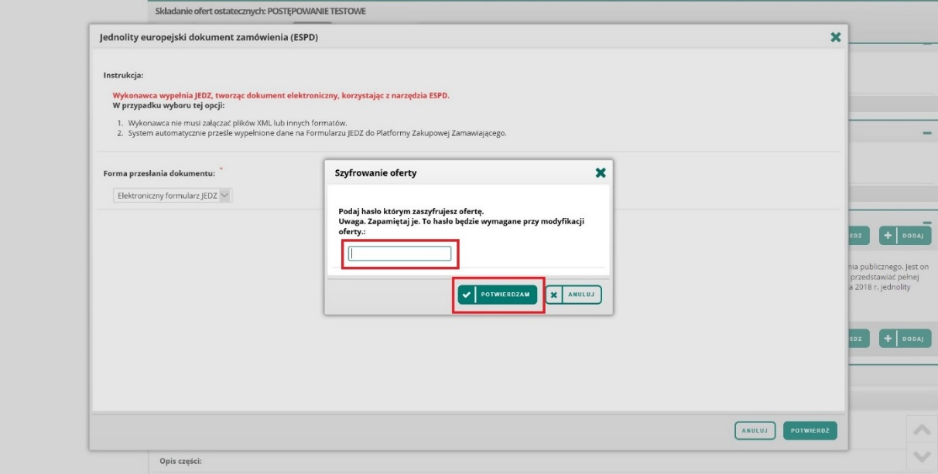

1. 4 – zostaniesz przekierowany do elektronicznego formularza ESPD, uzupełnij JEDZ zgodnie ze stanem faktycznym i prawnym;
2. 5 – Po wypełnieniu JEDZ kliknij przycisk „Pobierz jako” a następnie wybierz „Format PDF”;

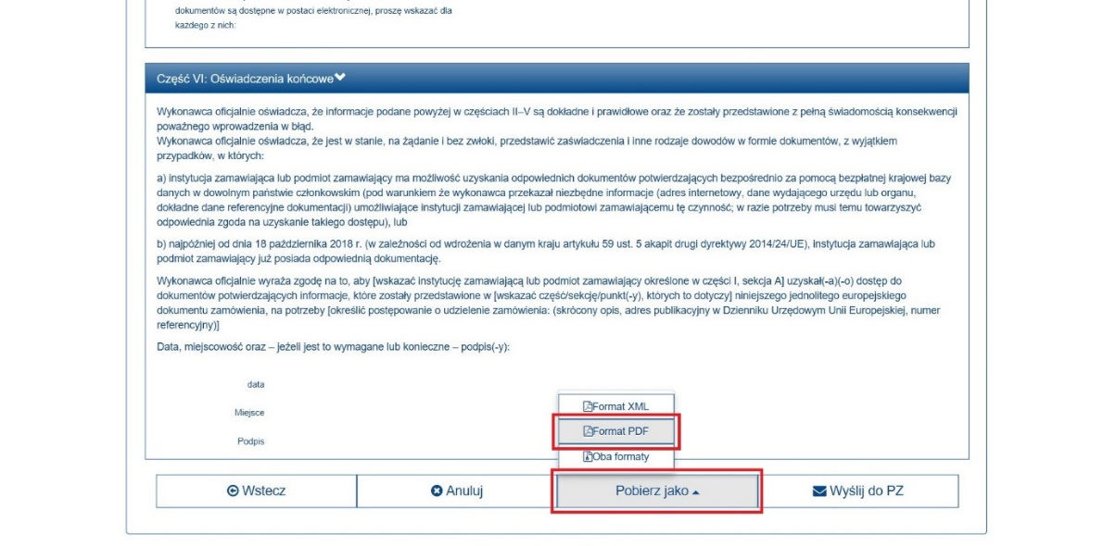

1. 6 – Po wygenerowaniu pliku pdf zapisz go na swoim komputerze;
2. 7 – Plik podpisz kwalifikowanym podpisem elektronicznym (zaleca się użycie podpisu osadzonego wewnątrz pliku) – format „PAdES”;
3. 8 – Podpisany plik dołącz do swojej oferty: [1] kliknij przycisk „Dodaj”, [2] wpisz kod, [3] kliknij przycisk „Potwierdzam” , [4] kliknij w krzyżyk i wybierz podpisany JEDZ, [5] kliknij „Dodaj”;

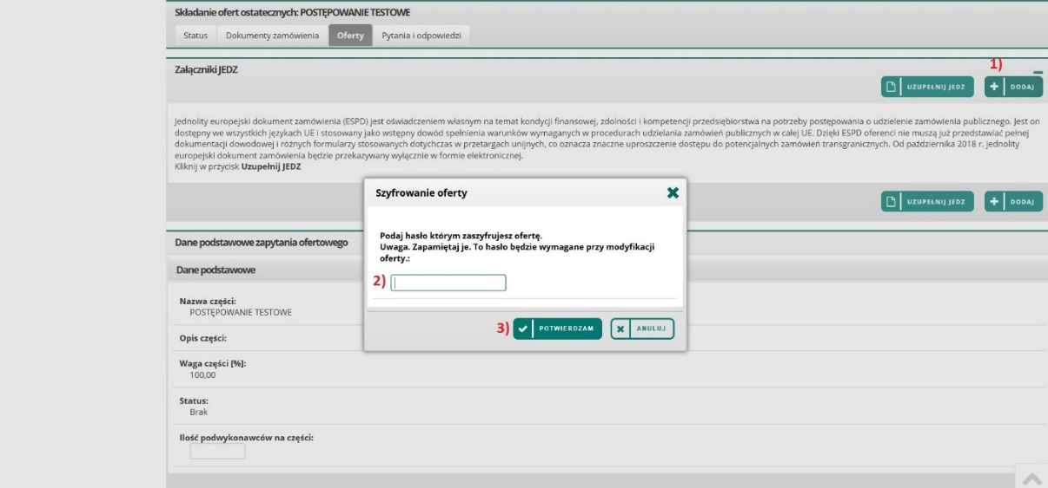

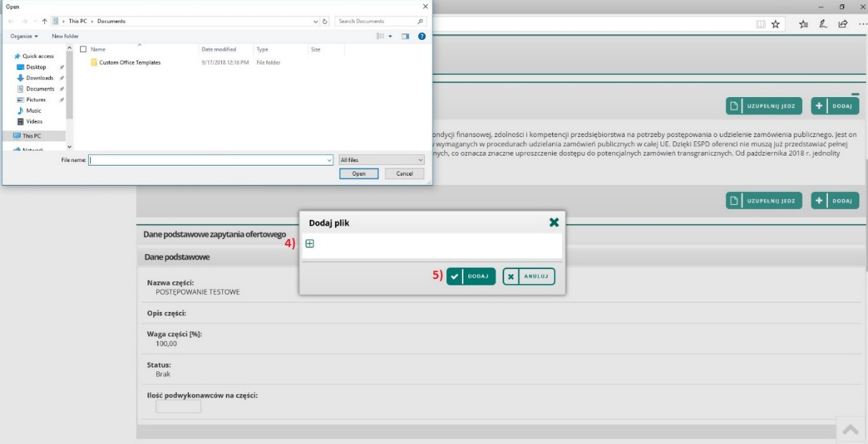

1. 1 – uzupełnij liczbę podwykonawców;

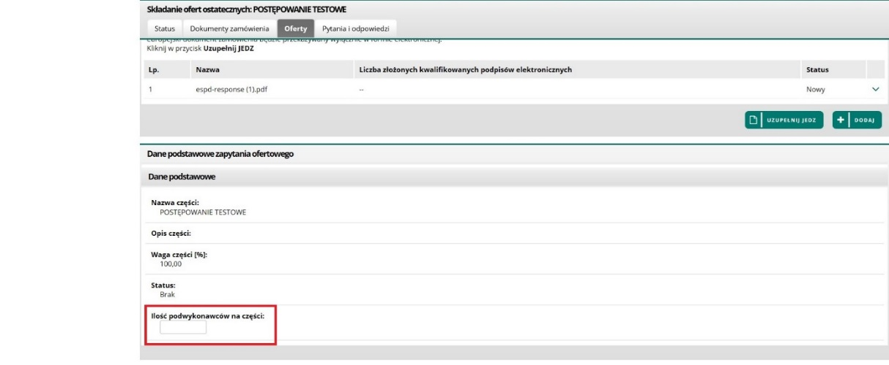

1. 2 – wypełnij informacje [1] w sekcji „Warunki udziału”, tylko jeżeli sekcja zawiera aktywne pola do wypełnienia oraz [2] w sekcji „Kryteria oceny ofert”;

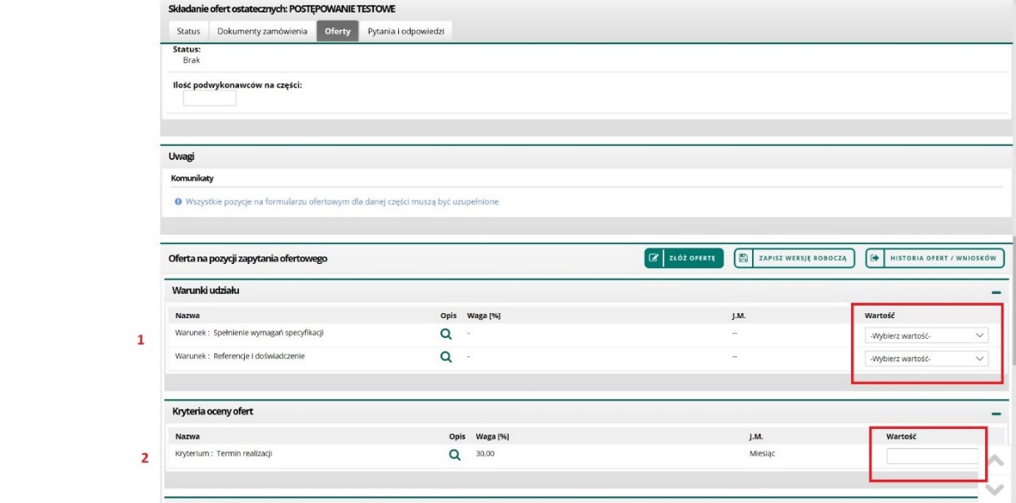

1. 3 – w sekcji „Lista pozycji” wypełnij aktywne okno „cena jednostkowa netto”, a następnie za pomocą ikony kalkulatora  wylicz „cenę jednostkową brutto oferty”, zgodnie z zasadami wskazanymi pod poniższym obrazem. Jeżeli w kolumnie „Ilość” widnieje liczba „1” a w kolumnie „J.M.” „Całość” oznacza to, że podajesz cenę za realizację całego przedmiotu zamówienia.

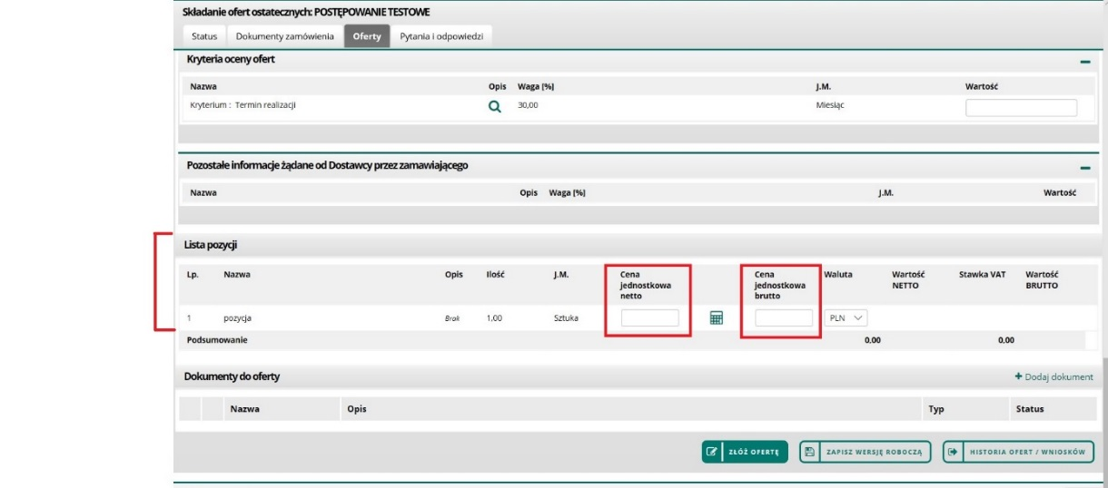

Zasady:

- jeżeli masz wpisać cenę brutto i stawkę VAT: 0%, 3%, 5%, 7%, 8%, **23%,** „zwolniony”, „odwrócony VAT”:

[1] – wpisz cenę brutto w okno „Cena jednostkowa brutto”,

[2] – za pomocą kalkulatora wybierz odpowiednią stawkę VAT,

[3] – naciśnij przycisk „Wylicz wartość netto” – W oknie „cena jednostkowa netto” pojawi się wyliczona wartość;

- jeżeli masz wpisać cenę brutto i różne stawki VAT (np.: 8% i 23%):

[1] – wpisz cenę brutto w okno „Cena jednostkowa brutto”,

[2] – za pomocą kalkulatora wybierz opcję „Różny”, (system nie wyliczy automatycznie „ceny jednostkowej netto” lecz konieczne będzie samodzielne wpisanie poprawnej „ceny jednostkowej netto”),

[3] – w oknie „cena jednostkowa netto” wpisz odpowiednią wartość;

- jeżeli masz wpisać cenę netto i stawkę VAT: 0%, 3%, 5%, 7%, 8%, **23%,** „zwolniony”, „odwrócony VAT”:

[1] – wpisz cenę netto w okno „Cena jednostkowa netto”,

[2] – za pomocą kalkulatora wybierz odpowiednią stawkę VAT,

[3] – naciśnij przycisk „Wylicz wartość brutto” – W oknie „cena jednostkowa brutto” pojawi się wyliczona wartość;

- jeżeli masz wpisać cenę netto i różne stawki VAT (np.: 8% i 23%):

[1] – wpisz cenę netto w okno „Cena jednostkowa netto”,

[2] – za pomocą kalkulatora wybierz opcję „Różny”, (system nie wyliczy automatycznie „ceny jednostkowej brutto” lecz konieczne będzie samodzielne wpisanie poprawnej „ceny jednostkowej brutto”),

[3] – w oknie „cena jednostkowa brutto” wpisz odpowiednią wartość.

**UWAGA: Niezależnie od wymagań SWZ system wymusza wprowadzenie wartości netto i brutto w celu złożenia oferty. W związku z tym może zaistnieć sytuacja, w której wymagania SWZ ograniczają się do wyliczenia w odpowiednich formularzach, które będą dołączone do oferty w systemie, wyłącznie ceny brutto, natomiast w celu złożenia oferty Wykonawca będzie musiał podać samodzielnie (bez automatycznego wyliczenia przez System) dodatkowo cenę netto.**

1. 4 – dodaj do oferty wymagane w SWZ dokumenty: [1] kliknij „Dodaj dokument”, [2] kliknij „+” i wybierz z komputera dokument, [3] wybierz typ dokumentu „Jawny/niejawny”, [4] kliknij przycisk „Dodaj”;

**UWAGA:**

**Przed dołączeniem dokumentów do oferty, jeśli jest to wymagane, podpisz kwalifikowanym podpisem elektronicznym.**

Dokument zakwalifikowany jako niejawny powinien zawierać wyłącznie treść stanowiącą tajemnicę przedsiębiorstwa.

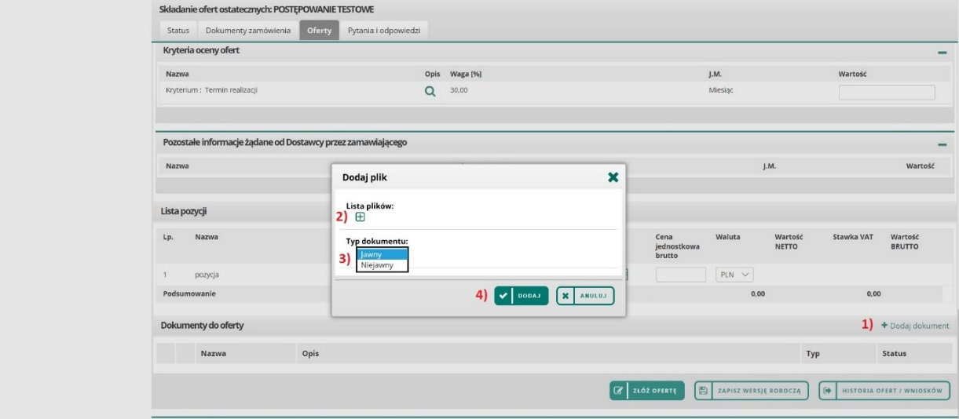

1. 5 – kliknij przycisk „Złóż ofertę”;

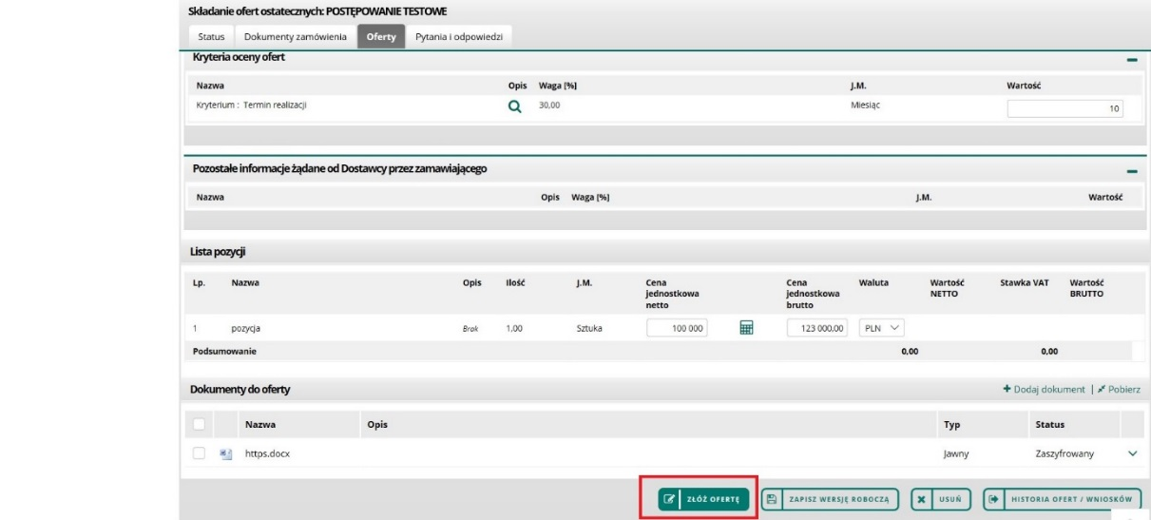

1. 6 - Potwierdź złożenie oferty klikając „Potwierdzam”;

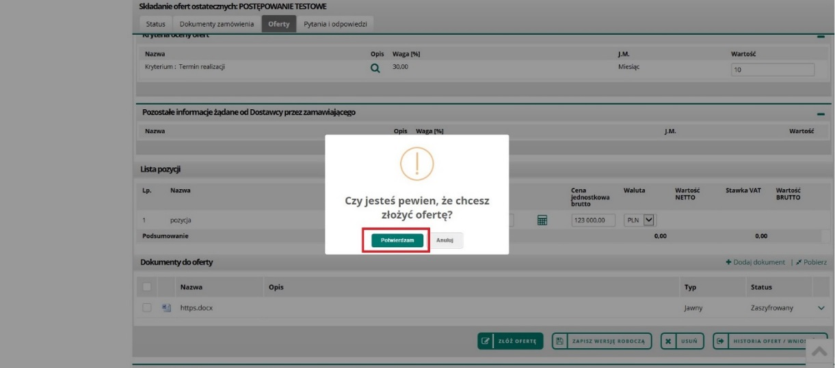

1. 7 - w nowym oknie uruchomi się program Szafir za pomocą którego można podpisać ofertę kwalifikowanym podpisem elektronicznym;
2. 8 – kliknij przycisk „Podpisz”;

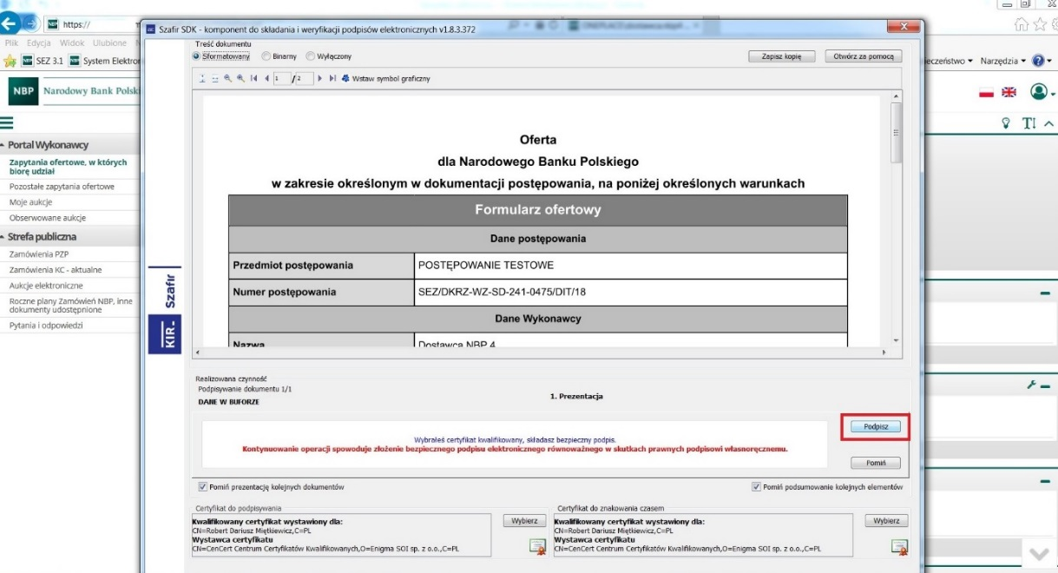

1. 9 – wprowadź PIN do klucza i kliknij przycisk „Akceptuj”;

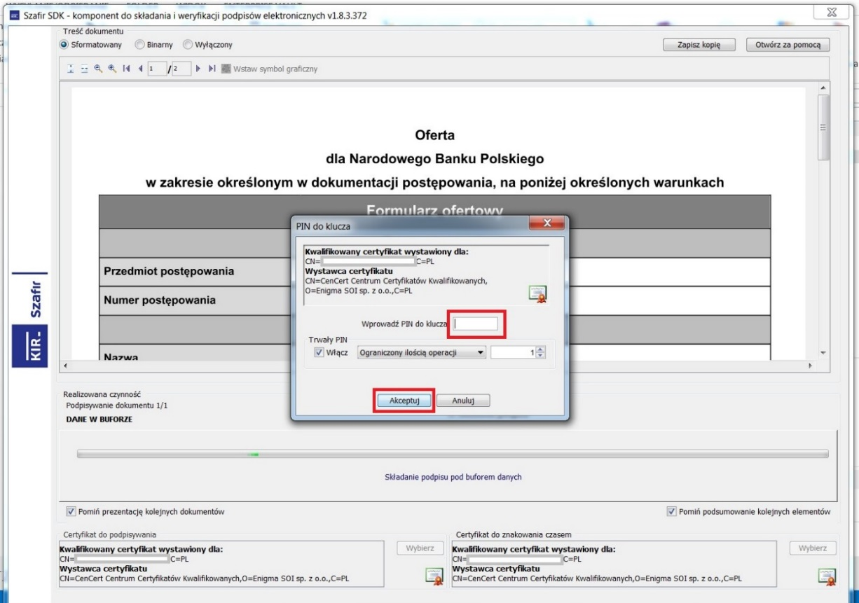

1. 10 – kliknij przycisk „Zakończ”;

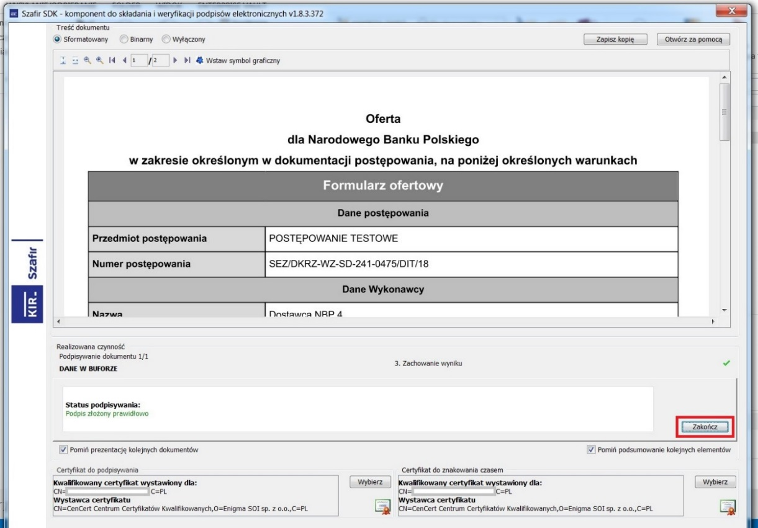

1. 11 – Kliknij „ok”;

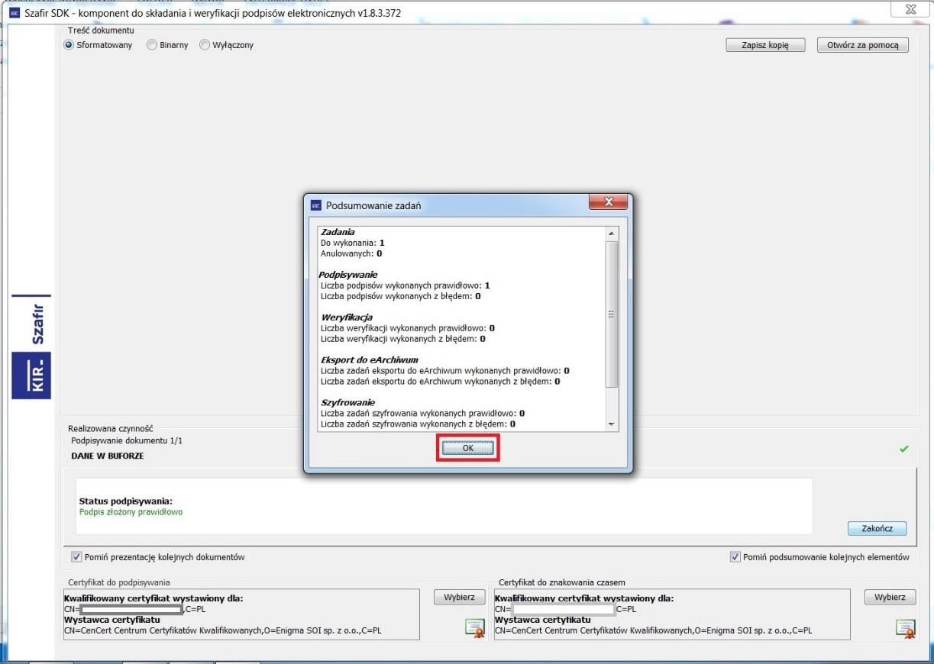

1. 12 – pojawi się komunikat potwierdzający złożenie oferty;

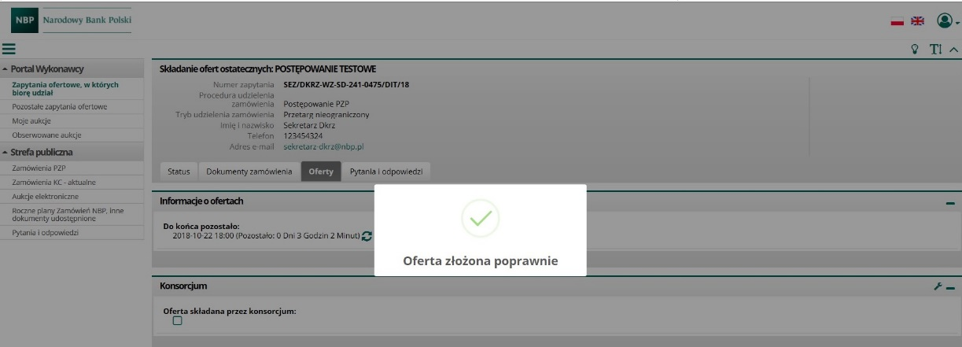

1. 13 – poniższy widok przedstawia podsumowanie oferty i datę jej złożenia;

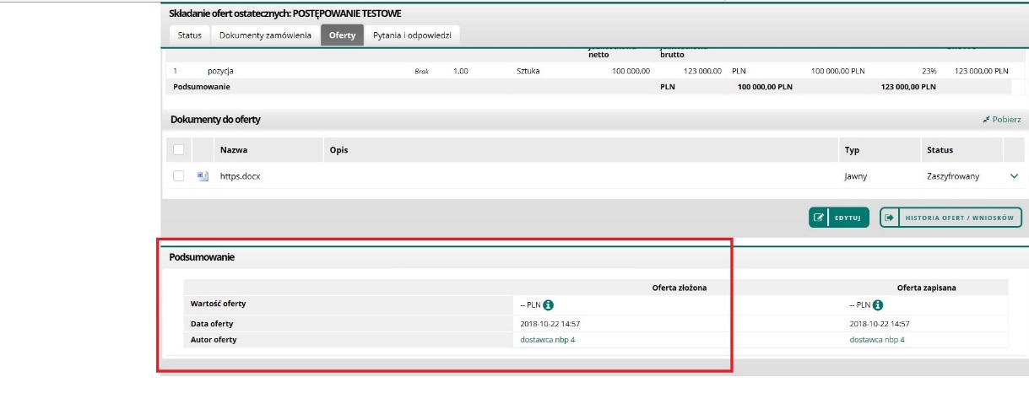

**Rozdz. 10. Jak złożyć ofertę w postępowaniu z podziałem na części?**

1. Zaloguj się na konto;
2. Kliknij na wybrane postępowanie;
3. Zapoznaj się z informacjami dotyczącymi postępowania;
4. W zakładce „Status” znajdują się ogólne informacje dotyczące postępowania;
5. W zakładce „Dokumenty zamówienia” zamieszczone są dokumenty dotyczące postępowania;
6. W zakładce „Oferty” zamieszczony jest JEDZ i formularz oferty do wypełnienia;
7. Zakładka „Pytania i odpowiedzi” służy do korespondencji z Zamawiającym;
8. Wejdź do zakładki „Oferty”.
9. W belce „Części oferty” widoczne są części zamówienia na które Wykonawca może złożyć ofertę.

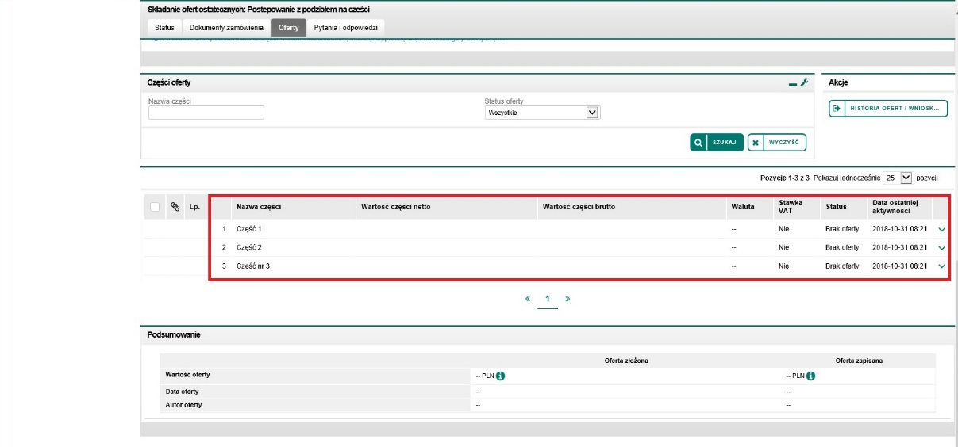

1. Kliknij w wybraną część zamówienia. Przejdziesz do złożenia oferty na tę część. Kliknij przycisk „Edytuj”;

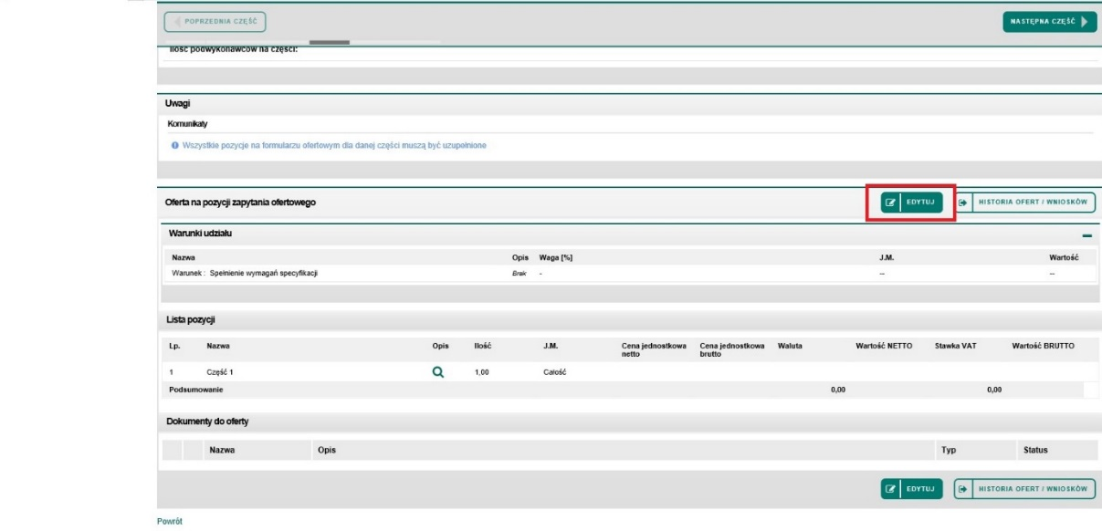

1. Uzupełnij informacje w sekcji „Warunki udziału” (tylko jeżeli sekcja zawiera aktywne pola do wypełnienia) a następnie w sekcji „Lista pozycji” wypełnij aktywne okno „cena jednostkowa netto”,   
   a następnie za pomocą ikony kalkulatora  wylicz „cenę jednostkową brutto oferty”, zgodnie   
   z zasadami wskazanymi pod poniższym obrazem. Jeżeli w kolumnie „Ilość” widnieje liczba „1”   
   a w kolumnie „J.M.” „Całość” oznacza to, że podajesz cenę za realizację całego przedmiotu zamówienia.



Zasady:

- jeżeli masz wpisać cenę brutto i stawkę VAT: 0%, 3%, 5%, 7%, 8%, **23%,** „zwolniony”, „odwrócony VAT”:

[1] – wpisz cenę brutto w okno „Cena jednostkowa brutto”,

[2] – za pomocą kalkulatora wybierz odpowiednią stawkę VAT,

[3] – naciśnij przycisk „Wylicz wartość netto” – W oknie „cena jednostkowa netto” pojawi się wyliczona wartość;

- jeżeli masz wpisać cenę brutto i różne stawki VAT (np.: 8% i 23%):

[1] – wpisz cenę brutto w okno „Cena jednostkowa brutto”,

[2] – za pomocą kalkulatora wybierz opcję „Różny”, (system nie wyliczy automatycznie „ceny jednostkowej netto” lecz konieczne będzie samodzielne wpisanie poprawnej „ceny jednostkowej netto”),

[3] – w oknie „cena jednostkowa netto” wpisz odpowiednią wartość;

- jeżeli masz wpisać cenę netto i stawkę VAT: 0%, 3%, 5%, 7%, 8%, **23%,** „zwolniony”, „odwrócony VAT”:

[1] – wpisz cenę netto w okno „Cena jednostkowa netto”,

[2] – za pomocą kalkulatora wybierz odpowiednią stawkę VAT,

[3] – naciśnij przycisk „Wylicz wartość brutto” – W oknie „cena jednostkowa brutto” pojawi się wyliczona wartość;

- jeżeli masz wpisać cenę netto i różne stawki VAT (np.: 8% i 23%):

[1] – wpisz cenę netto w okno „Cena jednostkowa netto”,

[2] – za pomocą kalkulatora wybierz opcję „Różny”, (system nie wyliczy automatycznie „ceny jednostkowej brutto” lecz konieczne będzie samodzielne wpisanie poprawnej „ceny jednostkowej brutto”),

[3] – w oknie „cena jednostkowa brutto” wpisz odpowiednią wartość.

**UWAGA: Niezależnie od wymagań SWZ system wymusza wprowadzenie wartości netto  
 i brutto w celu złożenia oferty. W związku z tym może zaistnieć sytuacja, w której wymagania SWZ ograniczają się do wyliczenia w odpowiednich formularzach, które będą dołączone do oferty w systemie, wyłącznie ceny brutto, natomiast w celu złożenia oferty Wykonawca będzie musiał podać samodzielnie (bez automatycznego wyliczenia przez System) dodatkowo cenę netto.**

1. dodaj do oferty wymagane w SWZ dokumenty: [1] kliknij „Dodaj dokument”, [2] kliknij „+”   
   i wybierz z komputera dokument, [3] wybierz typ dokumentu „Jawny/niejawny”, [4] kliknij przycisk „Dodaj”;

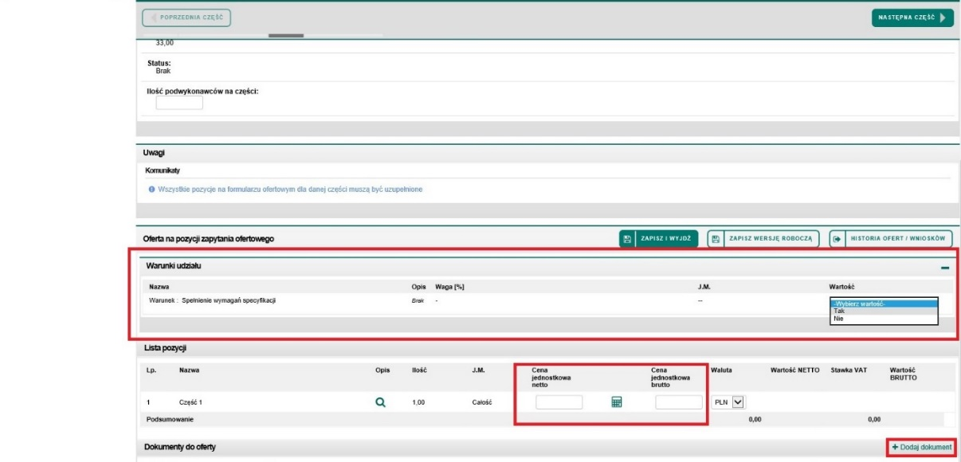

1. Kliknij przycisk „Zapisz i wyjdź”. Podaj wymyślone przez Ciebie hasło do zaszyfrowanie oferty i kliknij przycisk „Potwierdzam”;

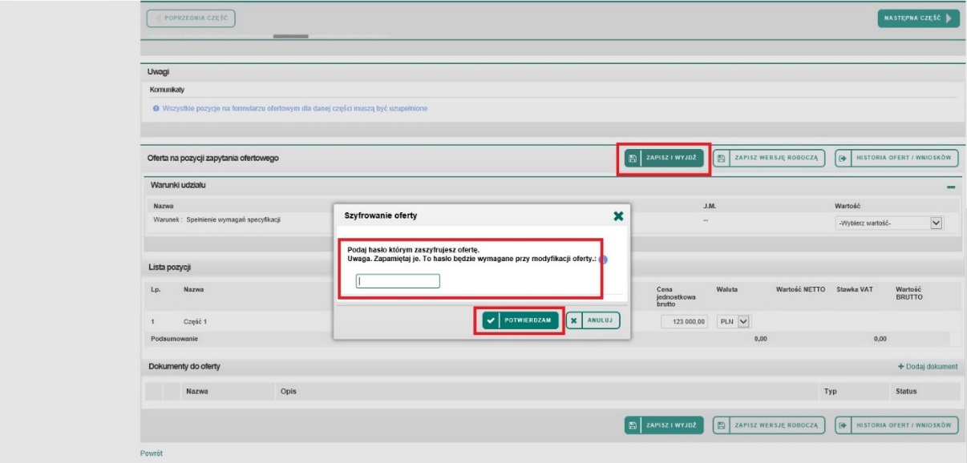

1. Możesz wybrać kolejną część na którą chcesz złożyć ofertę, z uwzględnieniem wymagań SWZ dotyczących liczby części zamówienia na które Wykonawca może złożyć ofertę.
2. Dodaj JEDZ oraz wszystkie niezbędne dokumenty wymagane w SWZ.
3. Po uzupełnieniu oferty zaznacz z prawej strony check box przy częściach, na których chcesz złożyć ofertę i kliknij przycisk „Złóż ofertę”

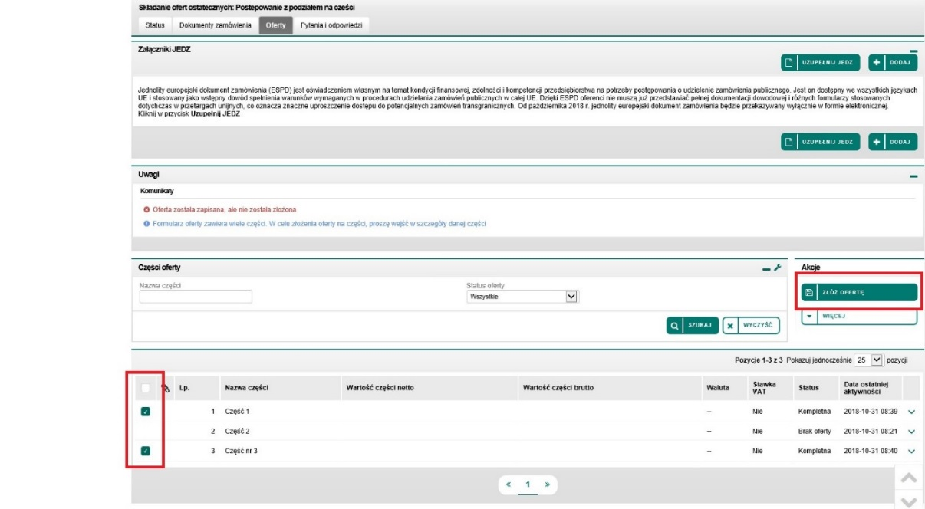

1. Potwierdź złożenie oferty. W nowym oknie uruchomi się program Szafir za pomocą którego można podpisać ofertę kwalifikowanym podpisem elektronicznym. Kliknij przycisk „Podpisz”;

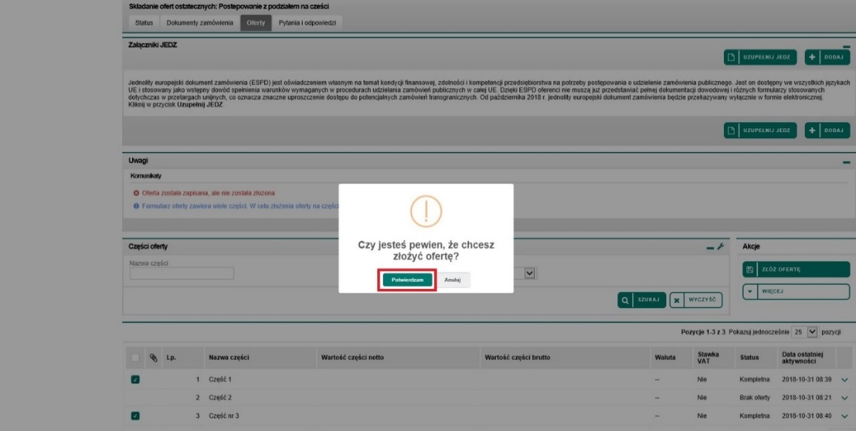

1. Oferta została złożona na 1 i 3 część zamówienia (dot. prezentowanego przykładu). 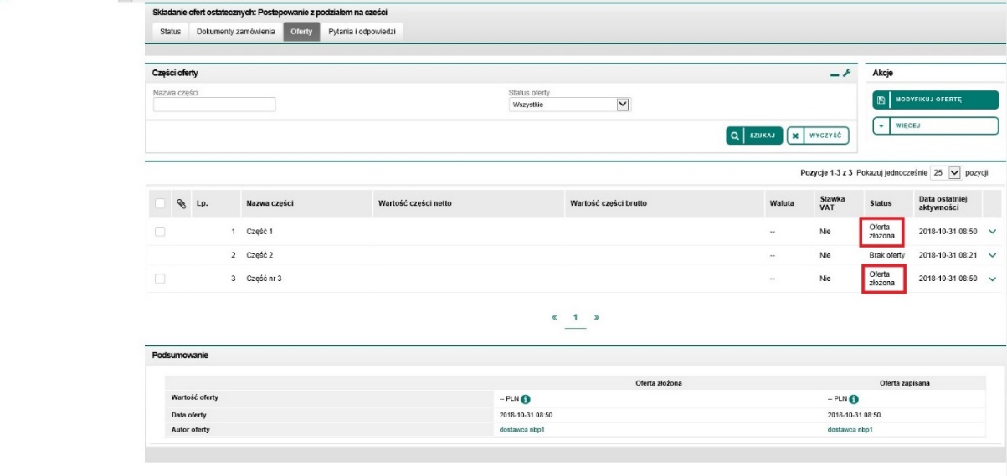

**Rozdz. 11. Jak odpowiedzieć na pytania (wezwania, zawiadomienia) Zamawiającego?**

O wpłynięciu pytania od zamawiającego zostaniesz poinformowany drogą mailową na adres wskazany przy rejestracji konta. Dodatkowy komunikat pojawi się na zakładce „Status” danego postępowania.

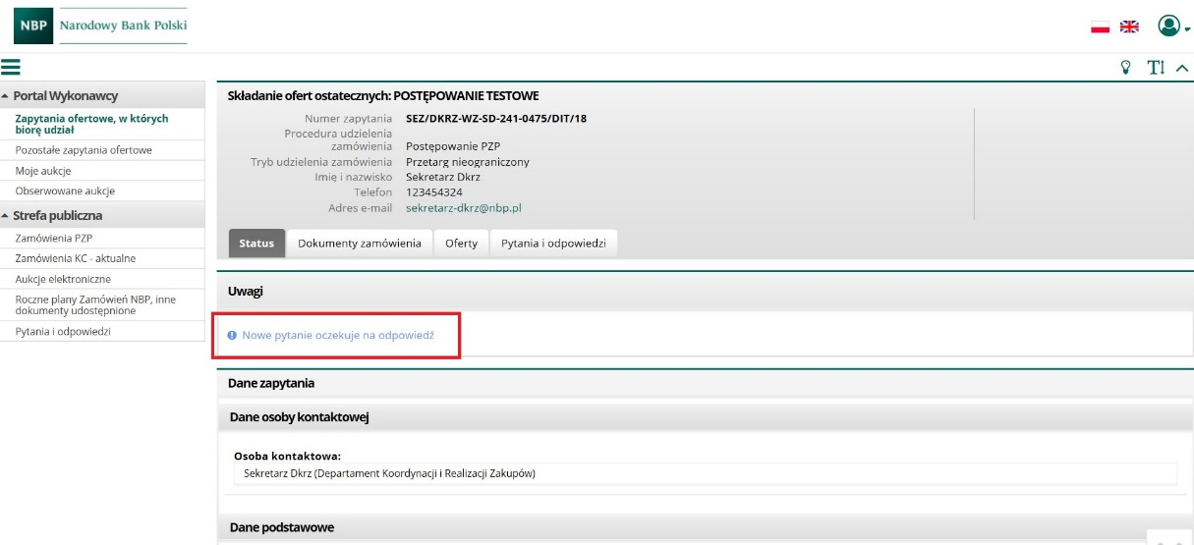

1. Zaloguj się na konto;
2. Wejdź do postępowania;
3. Wejdź na zakładkę [1] „Pytania i odpowiedzi”, [2] wejdź na zakładkę „Pytania otrzymane od zamawiającego”, [3] przy pytaniu otwórz menu kontekstowe i kliknij „Odpowiedz na pytanie”;

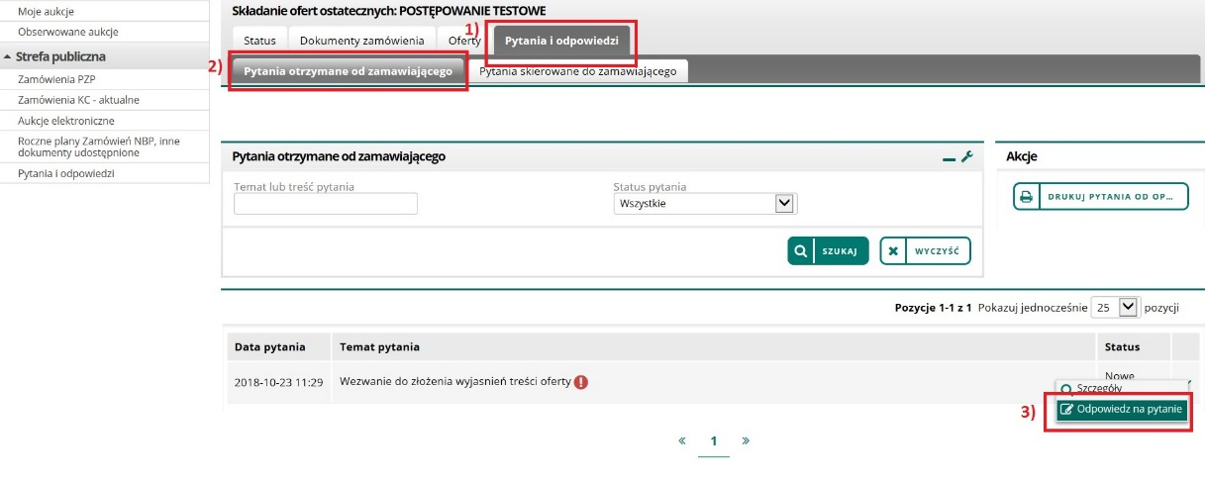

1. W celu udzielenia odpowiedzi: [1] Wypełnij formularz odpowiedzi, [2] możesz dołączyć plik, [3] kliknij przycisk „Wyślij”;

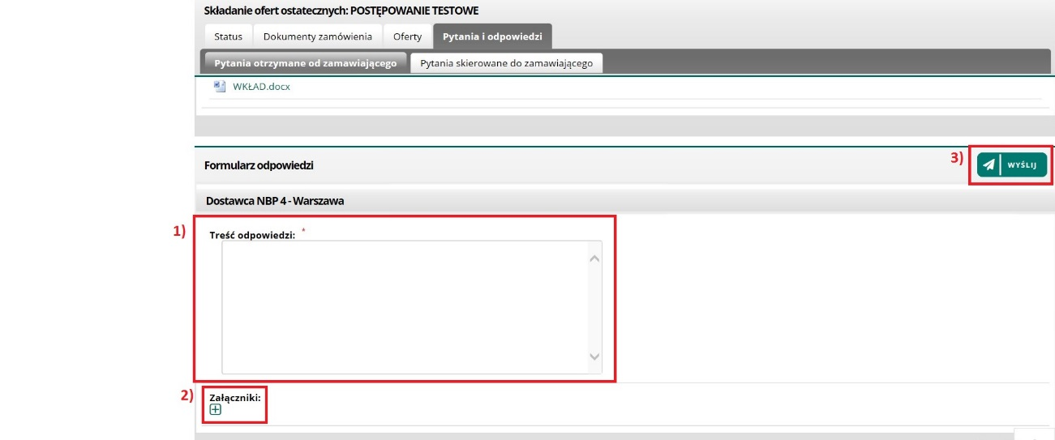

1. Po wysłaniu odpowiedzi status pytania zmieni się na „Udzielono odpowiedzi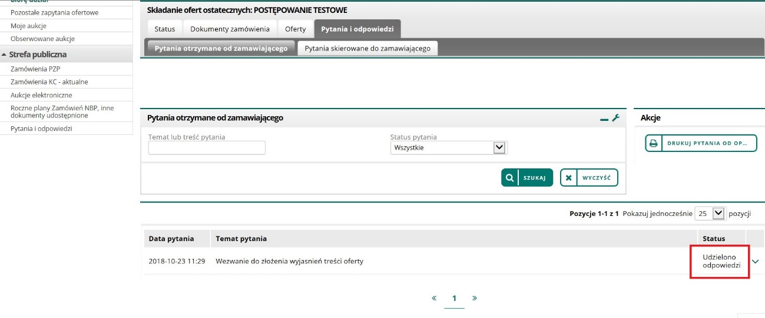

**Rozdz. 12. Jak zmodyfikować ofertę?**

1. Jeżeli po zapisaniu lub złożeniu oferty, przed upływem terminu składania ofert, chcesz wprowadzić do oferty zmiany:
   1. Po zalogowaniu się na platformie i wejściu w przedmiotowe postępowanie na zakładkę „Oferta” wybierz akcję: „Modyfikuj ofertę”,

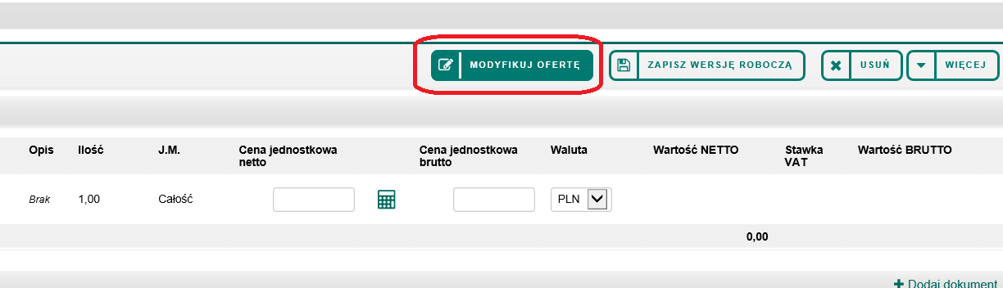

* 1. następnie potwierdź „Czy jesteś pewien że chcesz złożyć ofertę” klikając polecenie „Potwierdzam”

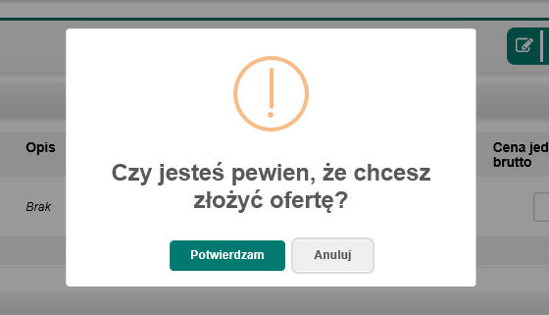

* 1. System zapyta o hasło – należy wpisać hasło, które było użyte przy składaniu pierwotnej wersji oferty.

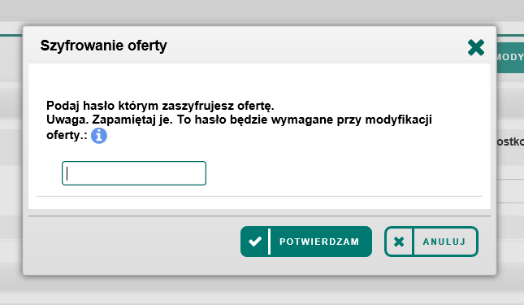

* 1. Należy wpisać nowe wartości i uzupełnić pozostałe wymagane informacje oraz nacisnąć przycisk „Złóż ofertę”. Jeżeli oferta została złożona z zastosowaniem kwalifikowanego podpisu elektronicznego, jej zmodyfikowanie również będzie wymagało jego złożenia.

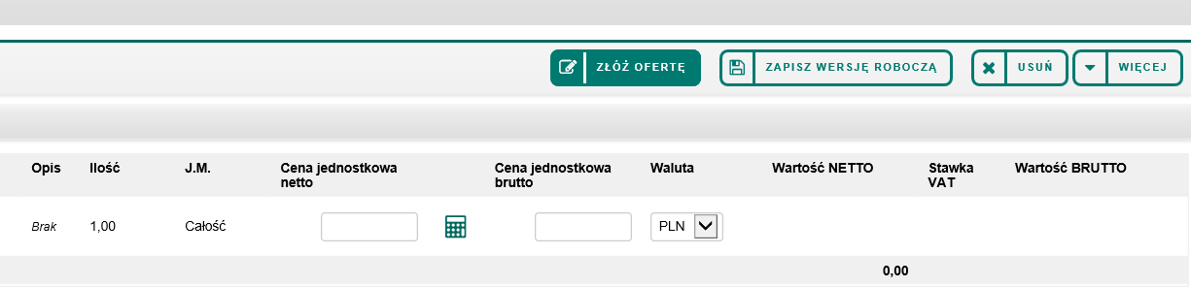

**Rozdz. 13. Jak wycofać ofertę?**

1. Jeżeli po zapisaniu lub złożeniu oferty, przed upływem terminu składania ofert, chcesz wycofać ofertę:
   1. Po zalogowaniu się na platformie i wejściu w przedmiotowe postępowanie na zakładkę „Oferta” wybierz akcję: „Wycofaj ofertę/wniosek”,

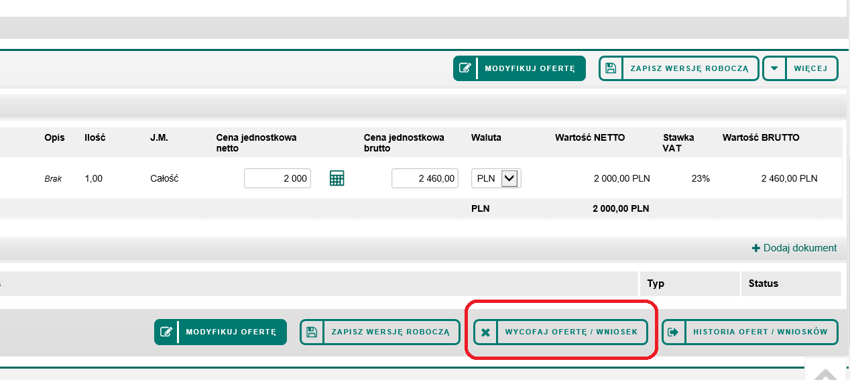

* 1. następnie potwierdzić „Czy na pewno chcesz wycofać ofertę” klikając polecenie „Potwierdzam”

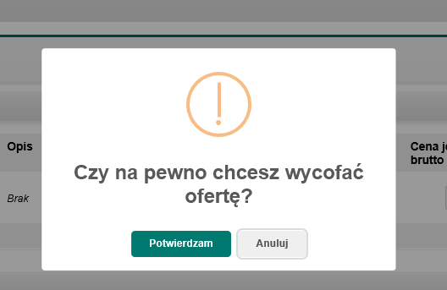

* 1. Oferta zostanie wycofana (jeżeli oferta została złożona z zastosowaniem kwalifikowanego podpisu elektronicznego, wycofanie również będzie wymagało jego złożenia).
  2. System potwierdzi wycofanie oferty komunikatem, że oferta została wycofana.
  3. Możesz sprawdzić status oferty klikając przycisk: „Historia ofert/wniosków”, po kliknięciu tej akcji pojawi się okno z informacją, że oferta została wycofana. System umożliwia wycofanie (usunięcie) oferty w sposób uniemożliwiający jej odzyskanie i zapoznanie się przez użytkowników z jej treścią w przypadku jej wycofania.

